**软件工程考试复习题**

**一、概念题**

1. **软件是由那两个部分组成？**

**软件由程序+文档组成**

1. **在软件开发时，按照工程学的角度可分那7个部分？**

**问题定义**

可行性分析

需求分析

**总体**设计

详细设计

测试

软件维护

1. **进行需求分析可使用那几种工具？**

**数据流图**

用例图

类图

对象图

1. **软件生存周期模型有多种？**
2. **软件危机、表现形式、原因分别是什么？**

软件危机是计算机软件开发和维护过程中遇到一系列严重的问题，怎样满足日益增长的需求，怎样维护数量不断膨胀的已有软件

原因：

1. 软件本身的特点：逻辑部件规模庞大
2. 不正确的开发和维护方法：忽视需求分析，轻视软件维护，把软件开发定义为程序编写
3. **顺序图、活动图与协作图的基本概念是什么？**

**顺序图：描述对象之间的动态交互关系，着重体现对象间消息传递的时间顺序**

**活动图：描述工作的流程，对并行的工作流能很好的支持**

**协作图：描述对象间的交互关系和链接关系，着重体现对象间的静态链接关系**

1. **三种程序设计方法的特点是什么？**

**面向对象**

**结构化**

**形式化：采用严格的数学语言，具有精确的数学语义的方法**

1. **什么是信息隐蔽？什么是内聚与耦合？**

**信息隐藏：对象进行封装，抽象其接口，隐藏其内部实现，模块内包含的信息，对于不需要这些信息的模块来说，是不能访问的**

**耦合：软件结构没不同模块之间互连程度的度量**

**非直接耦合、数据耦合、控制耦合、特征耦合、公共环境耦合、内容耦合**

**内聚：标志一个模块内各个元素彼此结合的紧密程度**

**偶然内聚、逻辑内聚、时间内聚、过程内聚、通信内聚、顺序内聚、功能内聚**

1. **模块独立性是软件模块化所提出的要求，衡量模块独立性的度量标准是什么？**
2. **程序的三种基本控制结构是什么？**

顺序、分支、循环

1. **什么是软件冗余？与硬件冗余有什么区别？**
2. **面向对象应遵循的准则具体内容是什么？**

**模块化、抽象、信息隐藏、弱耦合、强内聚、可重用**

1. **UML中建立的模型有哪些（写出名称）？在开发中这些模型需要全部建立吗？**

**用例图，类图，对象图**

**序列图，协作图，活动图**

1. **软件测试有哪些步骤，各步骤的对象是什么？**

**单元测试：接口，路径测试**

**子系统测试：接口，路径，功能，性能**

**系统测试、确认测试、验收测试：功能，健壮性，性能，用户界面，安全性，压力，可靠性，安装、反安装**

1. **在设计测试用例时，追求程序逻辑覆盖程度的几种常用覆盖技术为什么？**
2. 简述文档在软件工程中的作用？（
3. **软件文档有多少种？他们具体是什么？**

**可行性研究报告**

**项目开发计划书**

**软件需求说明书**

**概要设计说明书**

**详细设计说明书**

**测试分析报告**

**用户手册**

1. **在白盒测试中是如何进行测试的？需要知道软件程序内部细节吗？**
2. **什么是白盒测试？什么黑盒测试？**

**白盒测试是一种测试用例设计方法，全面了解程序的内部逻辑结构，对所有逻辑路径进行测试**

**黑盒测试是功能测试，通过测试来检测每个功能能否正常使用，黑盒测试着眼于程序外部结构，不考虑内部逻辑结构，针对软件界面和软件功能进行测试4**

1. **简述文档在软件工程中的作用？有多少种软件文档？**

**二、分析设计题**

1、**根据下图给出的数据流图转换成系统结构图与程序执行的路径。**

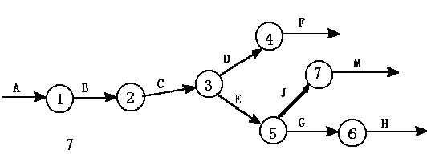

**2、给出图书馆预定子系统，画出数据流程图和软件结构图**

**3、按给出一段程序伪码，画出程序流程图、盒图和PAD图，并判断出程序复杂度**

**4、画出公司“会见客户”的用例图、顺序图和活动图。**

**5、某BBS模板的发帖子系统有如下功能：**

1. **记录发帖内容：访客在表单中输入文字，系统进行检查，无误后将内容存入文件。**

**（2）显示发帖内容：读出文件，按一定格式显示在屏幕上。**

**请根据功能要求画出该系统的数据流图，并将其转换为软件结构图。**

**6、请画出与下图等价的PAD图**

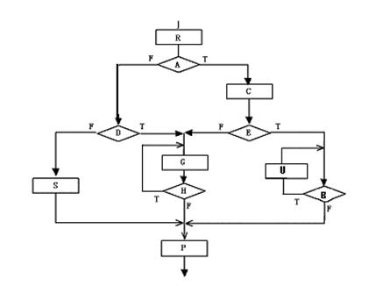

**7、输入三个整数，判断是否构成三角形。如构成三角形，则输出三条边的值，否则输出“不能构成三角形”。**

（1）用程序流程图表示该问题的算法；

（2）计算程序的环形复杂度；

（3）设计路径覆盖的测试用例。

**8、请画出下图中程序流程图相等价的盒图和PAD图，并计算其环形复杂度。**

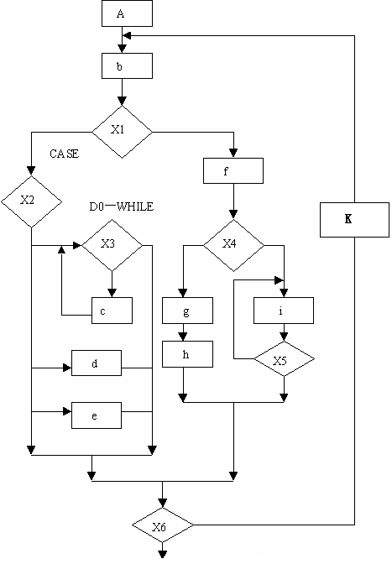

**9、给出一个测试定义域，根据给出的定义域：**

（1）试用等价分类法，设计出生年月的等价分类表；

（2）设计有效等价类、无效等价类需要的测试用例；

（3）边界值分析法测试用例。

**10、请按下图给出的程序流程图，设计一组实现点覆盖的测试用例，并给出点覆盖路径；设计一组判定覆盖测试用例，并给出判定覆盖路径；设计一组条件覆盖测试用例，并给出覆盖路径。**

